felvidek.ma/2016/05/gorgei-artur-halalanak-centenariumara-emlekeztek-szulofal

A szülőfalu is emlékezik Görgeire
Írta: Homoly Erzsébet -

2016.05.22.
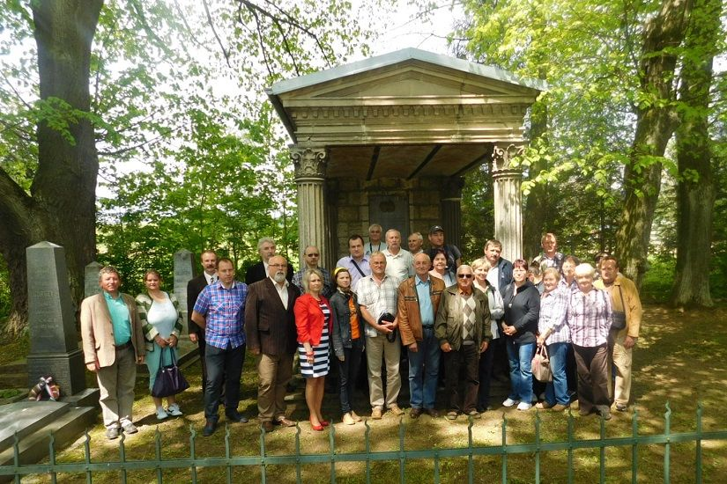A megemlékező csoport a toporci Görgey-család sírkertjében
Toporcon (Késmárki járás) és a Szepességben rendezett emlékünnepséget a Csemadok Szepsi Alapszervezete görgői és toporczi Görgei Artúr halálának 100. évfordulója alkalmából május 21-én.
Az eddig méltatlanul elfeledett Görgei Artúr honvédtábornok érdemeit egyre többen tudatosítják és fedezik fel emlékét. Toporcon, Görgei szülőfalujában a Köteles László vezette Csemadok Szepsi Alapszervezete nem először emlékezett meg. Három éve a honvédtábornok születésének évfordulója, idén pedig halálának centenáriuma alkalmából szerveztek ide emlékünnepséget. Egymástól függetlenül e jeles napon, május 21-én, amely egybeesik a sikeres budai csata emléknapjával, a Rákóczi Szövetség is autóbuszos kirándulással tisztelgett ezen az útvonalon.
A Rákóczi Szövetség és a Csemadok tagjai egymás nyomában, de legfőképpen Görgei emlékeit kutatva járták végig az 1848/49-es szabadságharc csatáinak színhelyeit. Budapestről, illetve Szepsiből Tornagörgőn át indulva Toporc, Késmárk, Szepesgörgő, Branyiszkó állomásokon emlékeztek, közben több szepességi falut, érdekességet is megtekintettek.
Köteles László, a Csemadok országos alelnöke, a történelmi szülőföldünk szerelmese. Jól ismeri a Szepességet, úgy véli ez a vidék olyan, mint Erdély kicsiben. Több kerékpártúrát, középiskolás Mozgó Egyetemet, honismereti kirándulást szervezett már ide, hogy felhívja a figyelmet Szepesség értékeire. Társulásuk sikeresen megmentette a branyiszkói emlékművet, az iglói csata emléktábláját, valamint több honvédsírt is.

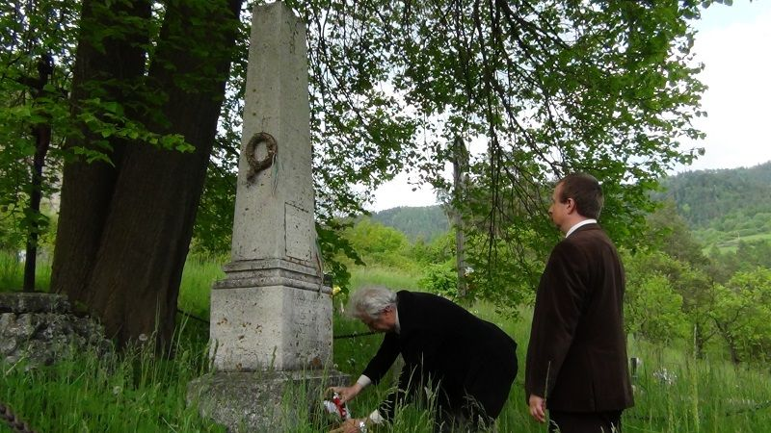A szepességi túra a branyiszkói emlékműnél ért véget (Fotó: HE)
Idén a XXXVII. Szepsi Csombor Márton Napok keretében látogattak el a Görgeyek ősi fészkébe. S ezúttal is bizonyította, naprakész a témában, és sokat tesz azért, hogy ezek az emlékhelyek ne vesszenek a feledés homályába.
Így van ezzel Görföl Jenő, a Csemadok főtitkára és Kovács László tanár is, akik szintén több évtizede kutatják az emlékhelyeket. Toporcon találkoztak a csoporttal, hogy egy előadással színesítsék a programot. A téli, tavaszi és nyári hadjáratok csatáit felidézve vetített képes beszámolóban mutatták be azokat a helyeket, amelyek a Felvidéken Görgeyhez kapcsolódnak. Köteles László megemlékezett a szintén Toporcon született Irányi Dánielről és Reisz Keresztélyről is.
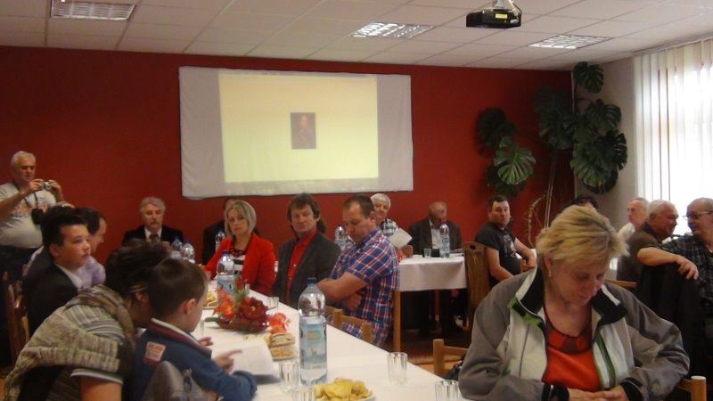Toporcon a helyi képviselők is megtisztelték az emlékülést (Fotó: HE)
„Görgei Artúr életpályája – akár mint vegyész, vagy mint hadvezér – olyan példamutatás, melyre manapság is szükség lenne. Ezeket az érdemeket a szülőfalujának mai szlovák vezetői szintén tisztelik, így velük szeretnénk olyan együttműködést kialakítani, hogy méltó emléket, akár emléktáblát tudjunk közösen állítani” – nyilatkozta Köteles László. Hozzátette, mivel a közvélemény hazaárulással vádolta Görgeit, 1849-től szülőfalujában korábban nem emlékeztek meg róla. „Itt az ideje, hogy az ott élőknek visszahozzuk a tudatába, mert ezt a tettei, cselekedetei által megérdemli” – szögezte le. Igyekezetében segítő, jó szándékra talált a község vezetésénél, de Magyarország Főkonzulátusa is támogatja.
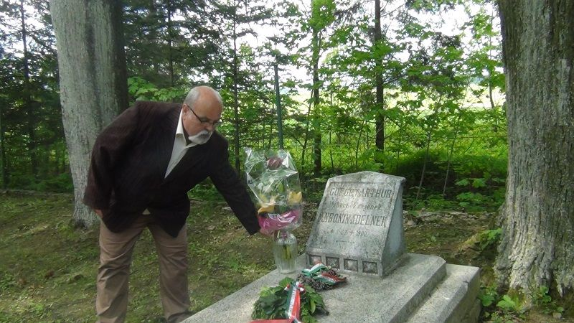Jozef Potanko, Toporc polgármestere Görgei Artúr feleségének sírjánál is emlékezett (Fotó: HE)
Jozef Potanko, Toporc polgármestere az emléktúrán résztvevőknek reprezentatív fogadást adott a községházán. A megvendégelés után a falu emlékkönyvébe is beírták nevüket. Köszöntőjében hangsúlyozta, hogy önkormányzatuk is szeretné Görgei Artúr emlékét méltóképpen ápolni. Ennek egyik ünnepélyes momentuma volt, hogy elhelyezték a jeles személyiségek galériájában Görgei Artúr fényképét. Az emlékképet Szesztay Ádám, Magyarország kassai főkonzulja helyezte fel.
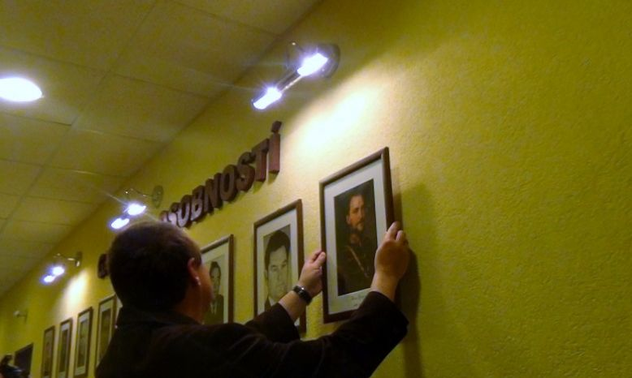Még van hely a felfedezésre váró további jeles toporciaknak is (Fotó: HE)
Szesztay Ádám a Felvidék.Ma-nak megerősítette, ez a nap a kicsúcsosodása annak az együttműködésnek, amely a teljesen szlovák lakosságú Toporc és a Szepsi Csemadok, illetve általában véve a szlovákiai magyar közösség között kialakult Görgei Artúr és a többi toporci híres, méltatlanul elfeledett nagyságok emlékének megőrzésére.
„Óriási közös történelmi örökség köti össze a két országot, és nagyon sok olyan fontos emlékünk van, amelyek ma teljesen szlovákok által lakott vidékeken helyezkednek el. Mondhatni, hogy az egyik zászlóshajó a toporci Görgey-kastély, ahol Görgei Artúr is meglátta a napvilágot. Az elmúlt évek legszebb fejleménye az, ahogyan elindult ezeknek a közös kincseknek az újra felfedezése, felismerve, hogy ezek együttműködési pontot jelentenek a magyar-szlovák kapcsolatokban” – nyilatkozta Szesztay Ádám.
Mint arról megbizonyosodhattunk, Toporcon valóban jól haladnak a Görgey-kastély felújításával. Az Astra Polgári Társulás 2011-ben vette át a kastélyt a községtől, és fokozatosan nyújt be pályázatokat a felújítás megvalósításához. Jelenleg állagmegóvást végeznek a hatalmas épületen, de szeretnék teljesen felújítani.
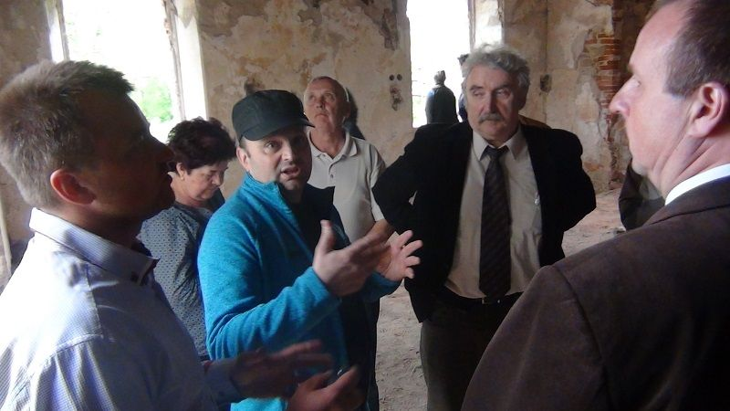Slavomír Regec beszámolt a toporci Görgey-kastély felújítási munkálatairól (Fotó: HE)
Slavomír Regec, az Astra Polgári Társulás elnöke elmondta, hogy önkéntes munkával kezdték a tető újraépítését, melyet egyelőre pléhből tudtak megoldani. A szlovák kulturális minisztériumból és a helyi, megyei önkormányzatoktól sikerült csekély összegű támogatást szerezniük, eddig összesen 100 ezer eurót fektettek bele 50% önrésszel. „A történelmi Magyarország jeles személyiségei nőttek fel ebben a kastélyban. Gyerekkorunkban fájdalommal néztük a pusztulását, ezért úgy döntöttünk megmentjük, és turisztikai látványossággá tesszük. Már most is érkeznek magyar turisták, és örülnek, hogy újraéled a kastély” – mondta Slavomír Regec.
Szesztay Ádám elmondta, hogy Magyarország Kassai Főkonzulátusa az „Északi-nyitás” folyamatának keretében még nagyobb figyelmet szeretne Toporcra, a Görgeyek ősi fészkére fordítani. “Magyarország részéről is oda kell figyelnünk arra az erőfeszítésre, amit toporci szlovákok tesznek annak érdekében, hogy megőrizzék közös történelmünket, és segítenünk kell az ő törekvéseiket” – szögezte le Szesztay.

